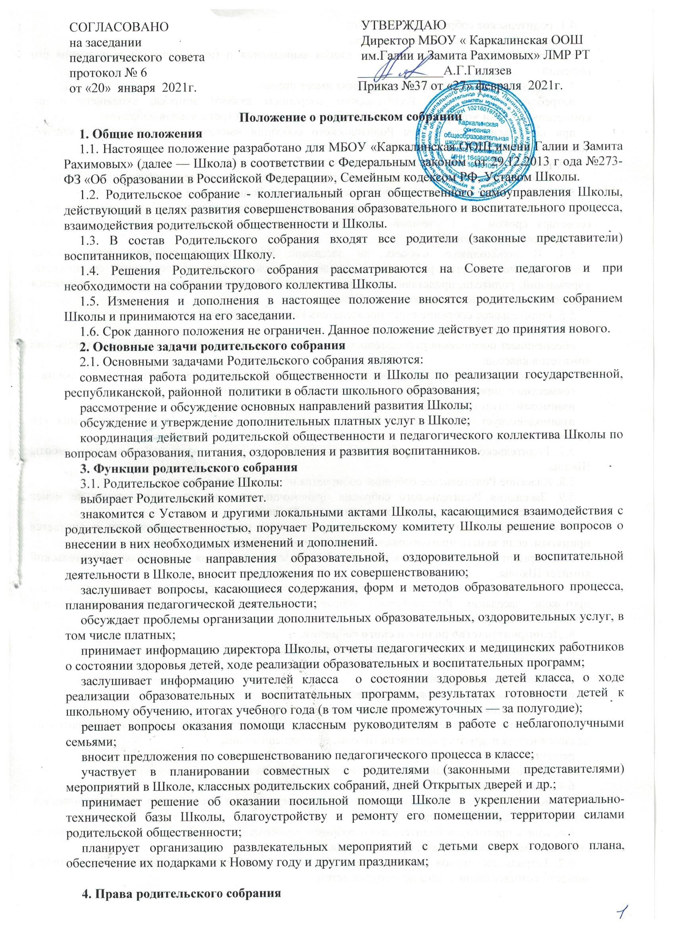4.1. родительское собрание имеет право:
выбирать Родительский комитет класса;
требовать у Родительского комитета класса выполнения и (или) контроля выполнения его решений.
4.2. Каждый член Родительского собрания имеет право:
потребовать обсуждения Родительским собранием любого вопроса, входящего в его компетенцию, если это предложение подлежит не менее одной трети членов собрания;
при несогласии с решением Родительского собрания высказать мотивированное мнение, которое должно быть занесено протокол.
5. Организация управления родительского собрания
5.1. В состав Родительского собрания входят все родители (законные представители) Школы.
5.2. Родительское собрание избирает из своего состава Родительский комитет Школы.
5.3. Для ведения заседаний Родительское собрание из своего состава выбирает председателя и секретаря сроком на 1 учебный год. Председателем, как правило, выбирают председателя Родительского комитета Школы.
5.4. В необходимых случаях на заседание Родительского собрания приглашаются педагогические и другие работники Учреждения, представители общественных организаций, учреждений, родители, представители Учредителя. Необходимость их приглашения определяется председателем Родительского комитета Школы.
5.5. Родительское собрание ведет председатель Родительского комитета.
5.6. Председатель Родительского собрания:
обеспечивает посещаемость родительского собрания совместно с председателями родительских комитетов классов;
совместно с директором Школы организует подготовку и проведение родительского собрания
совместно с директором Школы определяет повестку дня родительского собрания;
взаимодействует с председателями родительских комитетов классов;
взаимодействует с директором Школы по вопросам ведения собрания, выполнения его решений.
5.7. Родительское собрание работает по плану, составляющему часть годового плана работы Школы.
5.8. Классное Родительское собрание собирается не реже 1 раза в квартал.
5.9. Заседания Родительского собрания правомочны если на них присутствует не менее половины всех родителей (законных представителей) класса.
5.10. Решение Родительского собрания принимается открытым голосованием и считается принятым, если за него проголосовало не менее двух третей присутствующих.
5.11. Организацию выполнения решений Родительского собрания осуществляет Родительский комитет Школы.
5.12. Непосредственным выполнением решений занимаются ответственные лица, указанные в протоколе заседания Родительского собрания. Результаты докладываются Родительскому собранию на следующем заседании.
6. Делопроизводство родительского собрания.
6.1. Заседания Родительского собрания оформляются протоколом.
6.2. В книге протоколов фиксируются:
дата проведения заседания;
приглашенные (ФИО, должность); повестка дня;
ход обсуждения вопросов, выносимых на родительское собрание;
предложения, рекомендации и замечания родителей (законных представителей), педагогических и других работников Школы, приглашенных лиц;
решение Родительского собрания.
6.3. Протоколы подписываются заместителем директора по воспитательной работе.
6.4. Нумерация протоколов ведется от начала учебного года.
6.5. Книга протоколов Родительского собрания нумеруется постранично прошнуровывается, скрепляется подписью и печатью Школы.
6.6. Книга протоколов Родительского собрания хранится в делах Школы 5 лет и передается по акту (при смене руководителя, при передаче в архив).
6.7. Тетрадь протоколов Родительского собрания класса хранится у классного руководителя с момента комплектации класса до выпуска детей.

